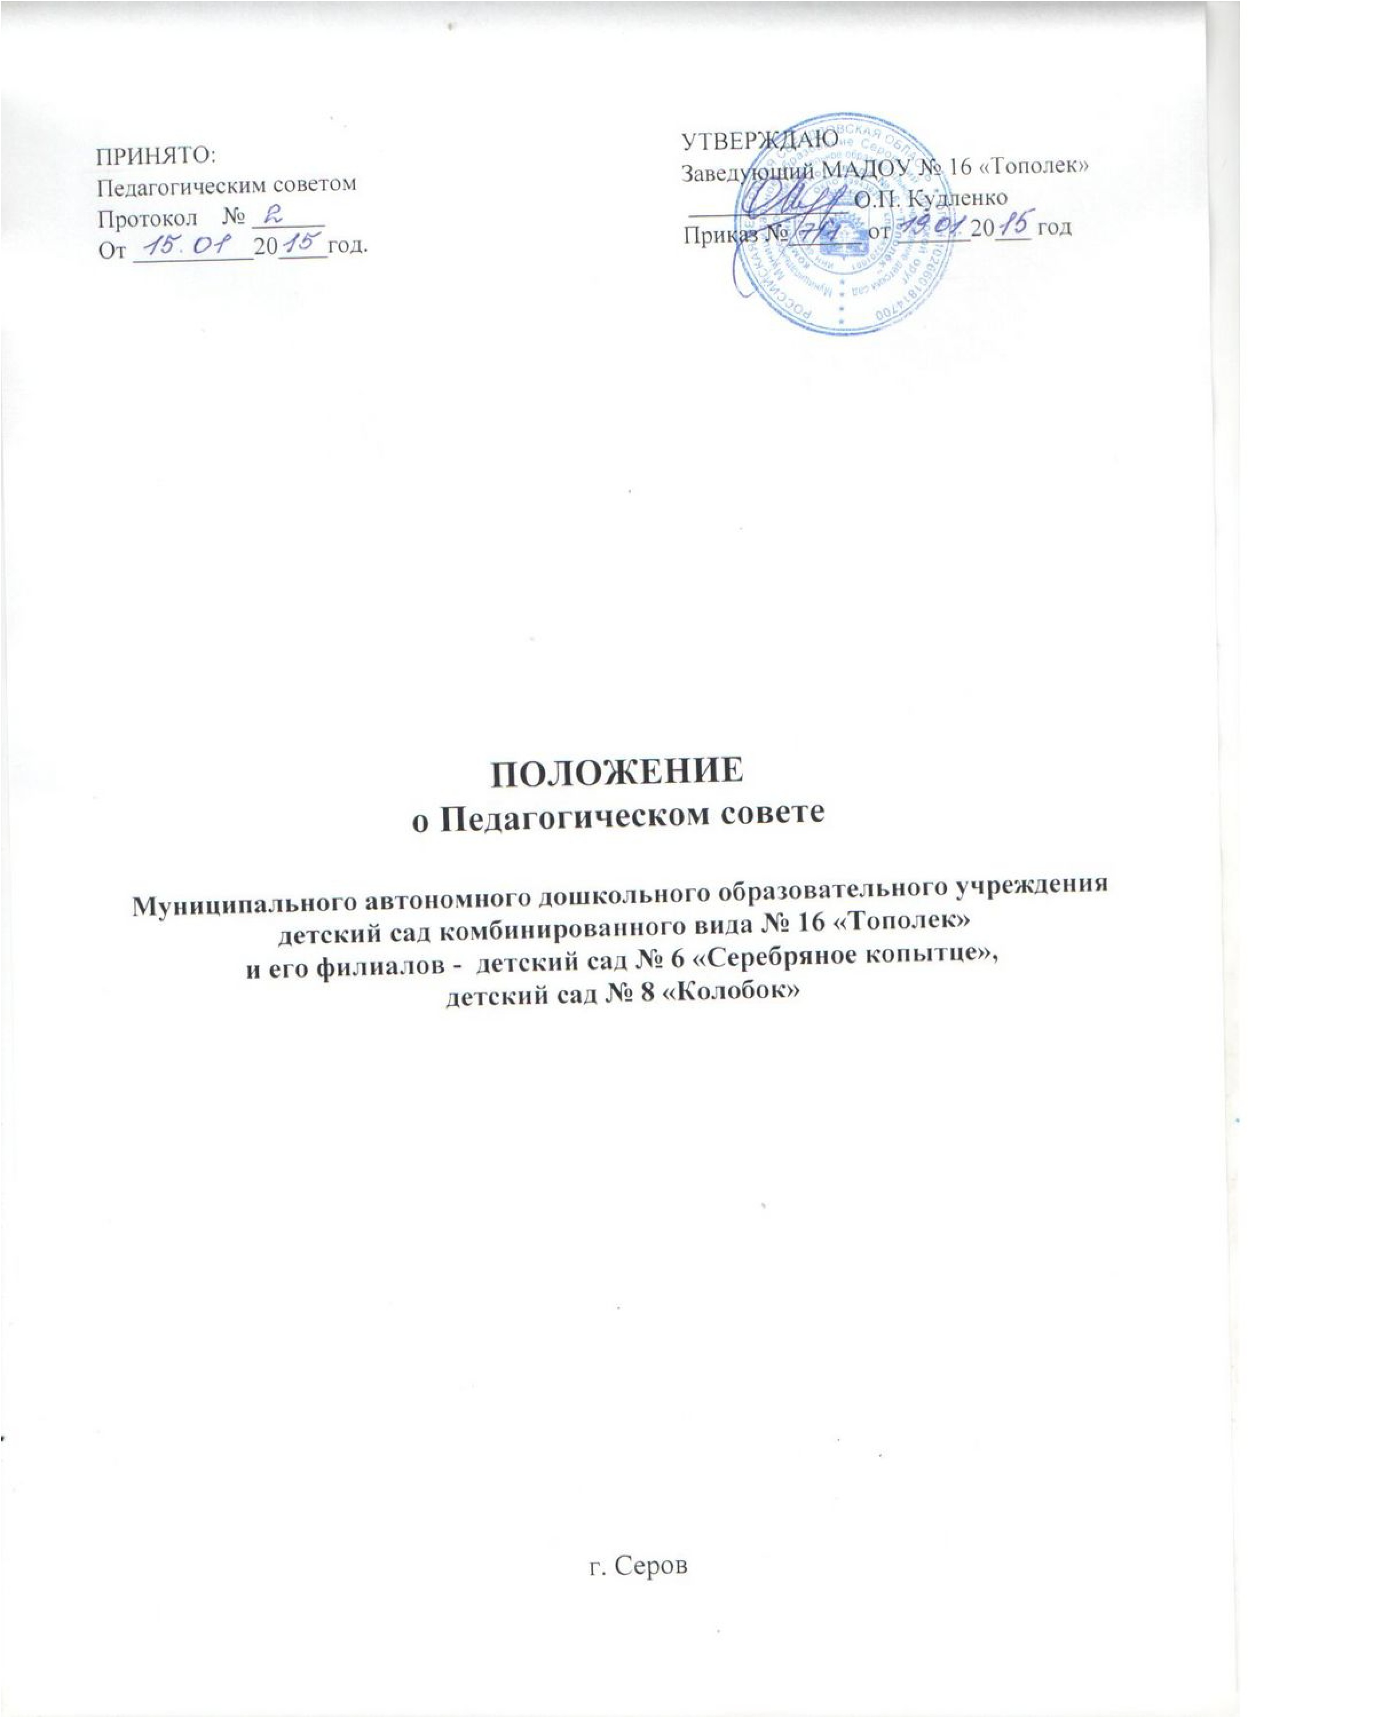

1.Общие положения.

Настоящее положение разработано в соответствии с Законом Российской Федерации от 29.12.2012г. № 273 – ФЗ «Об образовании в Российской Федерации», федеральным государственным образовательным стандартом дошкольного образования далее (ФГОС ДО), утвержденным приказом Министерства образования и науки России от 17.10 2013г. № 1155 «Об утверждении федеральных государственного образовательного стандарта дошкольного образования», Уставом муниципального автономного дошкольного образовательного учреждения детский сад комбинированного вида № 16 «Тополек» (далее – МАДОУ).
Педагогический совет – постоянно действующий педагогический коллегиальный орган управления педагогической деятельностью МАДОУ, действующий в целях развития и совершенствования образовательного и воспитательного процесса, повышения профессионального мастерства педагогических работников (ч. 2 ст. 26 Закона).
Каждый педагогический работник МАДОУ с момента заключения трудового договора и до прекращения его действия является членом Педагогического совета.
Решение, принятое Педагогическим советом и не противоречащее законодательству РФ, Уставу МАДОУ, является обязательным для исполнения всеми педагогами МАДОУ.
Изменения и дополнения в настоящее положение вносятся на Педагогическом совете, принимаются на его заседании и утверждаются заведующим МАДОУ.
Срок данного положения не ограничен. Положение действует до принятия
Нового.

2.Основные задачи Педагогического совета.

Главными задачами Педагогического совета являются:

- Определение направлений образовательной деятельности, разработка Образовательной программы МАДОУ;
- Внедрение в практику работы МАДОУ достижений педагогической науки, передового педагогического опыта;
- Повышение профессионального мастерства, развитие творческой активности педагогических работников МАДОУ.

3.Функции педагогического совета.

- Определяет направления образовательной деятельности МАДОУ в соответствии с законодательством об образовании иными нормативными актами Российской Федерации, Уставом (ч.1 ст. 28 Закона);
- Выбирает образовательные программы, образовательные и воспитательные методики, технологии для использования в педагогическом процессе МАДОУ (п.6 ч. 3 ст. 28 Закона);
- Обсуждает вопросы содержания, форм и методов образовательного процесса, планирования педагогической деятельности МАДОУ (ч.2 ст.28 Закона);
- Обсуждает, вносит дополнения и изменения в образовательную программу МАДОУ (п.6 ч. 3 ст. 28 Закона);
- Организует обсуждение по внесению дополнений, изменений в рабочие программы педагогических работников МАДОУ (п. 22 ч. 3 ст. 28 Закона);
- Рассматривает внедрение в практику работы МАДОУ современных практик обучения и воспитания инновационного педагогического опыта (п. 22 ч. 3 ст. 28 Закона);
- Обсуждает и рекомендует к утверждению проект годового плана МАДОУ;
- Рассматривает решение заведующего о расстановке кадров на новый учебный год (п. 22.ч. 3 ст. 28 Закона);
- Рассматривает вопросы повышения квалификации, переподготовки, аттестации педагогических кадров, развитии их творческих инициатив (п.22 ч. 3 ст. 28 Закона);
- Рассматривает вопросы организации дополнительных образовательных услуг воспитанникам, а так же организацию платных дополнительных услуг воспитанникам МАДОУ (п.22 ч. 3. ст. 28 Закона);
- Рассматривает вопросы о ведении официального сайта МАДОУ в сети «интернет» (п.21 ч. 3 ст. 28 Закона);
- Заслушивает отчеты заведующего о создании условий для реализации общеобразовательных программ, условий для охраны и укрепления здоровья, организации питания воспитанников МАДОУ; (п.15 ч.3 ст. 28 Закона);
- Подводит итоги деятельности МАДОУ за учебный год;
- Заслушивает и обсуждает информацию о состоянии здоровья детей, ходе реализации образовательных и воспитательных программ, результатах готовности детей к обучению в школе, отчеты о самообразовании педагогов (пп.11, 22 ч.3 ст.28 Закона); о результатах самообследования (п.13 ч. 3 ст. 28 Закона);
- Заслушивает и обсуждает оценку индивидуального развития воспитанников в рамках педагогической диагностики (мониторинга) (п. 22 ч.3 ст. 28 Закона);
- Заслушивает и обсуждает доклады, информацию представителей организаций и учреждений, взаимодействующих с МАДОУ по вопросам образования и оздоровления воспитанников, в том числе о проверке состояния образовательного процесса, соблюдения санитарно-гигиенического режима МАДОУ, об охране труда и здоровья воспитанников (п.22 ч. 3 ст. 28 Закона);
- Контролирует научно – методическую работу, организует проведение научных и методических конференций, семинаров на базе МАДОУ (п. 20 ч. 3 ст. 28 Закона);
- Рассматривает информацию о результатах осуществления внутреннего текущего контроля, характеризующих оценку эффективности педагогических действий) (п. 22 ч. 3 ст. 28 Закона);
- Принимает решение об оказании помощи родителям (законным представителям) несовершеннолетних воспитанников в воспитании детей, охране и укреплении их физического и психического здоровья, развитии индивидуальных способностей и необходимой коррекции нарушений их развития (ч. 2 ст. 44 п. 22 ч.3 ст. 28 Закона);
- Контролирует выполнение ранее принятых решений Педагогического совета (п.22 ч. 3 ст. 28 Закона);
- Рассматривает вопросы об ответственности педагогических работников за неисполнение или ненадлежащее исполнение возложенных на их обязанностей в порядке и в случаях, которые установлены федеральными законными (п.22 ч.3 ст.28 ч.4 ст.48 Закона);
- Организует изучение и обсуждение нормативно-правовых документов в области общего и дошкольного образования (ч.1 ст. 30 Закона);
- Организует обсуждение по внесению дополнений, изменений в локальные нормативные акты МАДОУ по основным вопросам организации и осуществления образовательной деятельности (ч.1 ст. 28 Закона);
- Рассматривает иные вопросы в соответствии с законодательством Российской Федерации (п. 22 ч. 3 ст. 28 Закона);
- Вносит предложения в совет МАДОУ о предоставлении к награждению работников МАДОУ государственными и отраслевыми наградами; утверждает характеристики и принимает решения о награждении, поощрении педагогических работников МАДОУ.

4. Организация управления педагогическим советом.

В состав Педагогического совета входят: администрация и все педагоги МАДОУ.
В нужных случаях в работе педагогического совета могут принимать участие:
- медицинский персонал;
-члены представительного органа работников МАДОУ;
-члены совета родителей (законных представителей) несовершеннолетних воспитанников;
- родители (законные представители) несовершеннолетних воспитанников с момента заключения договора об образовании между МАДОУ и родителями (законными представителями) несовершеннолетних воспитанников и до прекращения образовательных отношений (ч. 1 ст. 54; п. 4 ч. 3 ст. 44; ст. 61 Закона);
- представители общественных организаций учреждения, взаимодействующих с учреждением по вопросам развития и воспитания воспитанников.
Приглашенные на заседание Педагогического совета пользуются правом совещательного голоса.
Педагогический совет избирает из своего состава председателя и секретаря сроком на один учебный год.
Председатель Педагогического совета:
- организует и контролирует выполнение решений педагогического совета;
- определяет повестку для педагогического совета;
- организует подготовку и проведение заседания педагогического совета;
- информирует педагогических работников, медицинский персонал, членов всех органов управления учреждением о предстоящем заседании не менее чем за 15 дней до его проведения;
Педагогический совет работает по плану, составляющему часть годового плана работы МАДОУ.
Педагогический совет созывается не реже трех раз в учебный год в соответствии с определенными на данный период задачами МАДОУ. В случае необходимости могут созываться внеочередные заседания педагогического совета.
Заседание педагогического совета правомочны, если на них присутствует не менее половины всего состава.
Решение Педагогического совета принимается открытым голосованием и считается правомочным, если присутствует не менее двух третей его членов. При равном количестве голосов решающим является голос председателя педагогического совета. Решения, принятые на педагогическом совете и не противоречащие законодательству Российской Федерации, Уставу МАДОУ, являются обязательными для исполнения всеми членами педагогического совета.
Ответственность за выполнение решений Педагогического совета лежит на заведующем МАДОУ. Решения выполняют ответственные лица, указанные в протоколе заседания Педагогического совета. Результаты работы по выполнению решений принятых на педагогическом совете, сообщаются членам и участникам (приглашенным) педагогического совета на следующем заседании.
Заведующий МАДОУ в случае несогласия с решением педагогического совета, приостанавливает выполнение решения, извещает об этом Учредителя, представители которого рассматривают в установленный Учредителем срок такое заявление при участии заинтересованных сторон, знакомятся с мотивированным мнением большинства педагогического совета и выносят окончательное решение по спорному вопросу.

- Права и ответственность педагогического совета.

Педагогический совет имеет право:

- участвовать в управлении Учреждением;
- выходить с предложениями и заявлениями на учредителя в органы муниципальной и государственной власти, в общественные организации;
- взаимодействовать с другими органами управления Учреждением, общественными организациями, учреждениями.
- создавать временные творческие объединения с приглашением специалистов различного профиля, консультантов для выработки рекомендаций с последующим рассмотрением их на Педагогическом совете;
- принимать окончательное решение по спорным вопросам, входящим в его компетенцию;

Каждый член педагогического совета, а также участник (приглашенный) педагогического совета имеет право:

- потребовать обсуждения педагогическим советом любого вопроса, касающегося образовательной деятельности МАДОУ, если его предложения поддержат не менее одной трети членов педагогического совета;
- при несогласии с решением педагогического совета высказывать свое мотивированное мнение, которое должно быть занесено в протокол.

Педагогический совет несет ответственность:
- за выполнение, выполнение не в полном объеме или невыполнении закрепленных за ним задач и функций;
- за соответствие принимаемых решений законодательству Российской Федерации, нормативно – правовым актам;
- за принятие конкретных решений по каждому рассматриваемому вопросу, с указанием ответственных лиц и сроков исполнения решений.

- Взаимосвязи Педагогического совета с другими органами
Самоуправления.

Педагогический совет организует взаимодействие с другими органами самоуправления МАДОУ – Общим собранием трудового коллектива, Советом родителей МАДОУ:
− через участие представителей Педагогического совета в заседании Общего собрания, Родительского комитета МАДОУ;
− представление на ознакомление Общему собранию и Совету родителей МАДОУ материалов, разработанных на заседании Педагогического совета;
− внесение предложений и дополнений по вопросам, рассматриваемым на заседаниях Общего собрания и Совета родителей МАДОУ.

- Делопроизводство Педагогического совета

Заседания Педагогического совета оформляются протоколом.
В книге протоколов фиксируются:
− дата проведения заседания;
− количественное присутствие (отсутствие) членов Педагогического совета;
− приглашенные (ФИО, должность);
− повестка дня;
− ход обсуждения вопросов;
− предложения, рекомендации и замечания членов Педагогического совета и приглашенных лиц;
− решение.
Протоколы подписываются председателем и секретарем Педагогического совета.
Нумерация протоколов ведется от начала учебного года.
Книга протоколов Педагогического совета нумеруется постранично, прошнуровывается, скрепляется подписью заведующего и печатью МАДОУ.
Книга протоколов Педагогического совета хранится в делах МАДОУ (50 лет) и передается по акту (при смене руководителя, передаче в архив).
Доклады, тексты выступлений, о которых в протоколе Педагогического совета делается запись «доклад (выступление) прилагается», группируются в отдельной папке с тем же сроком хранения, что и книга протоколов Педагогического совета.

